Jak sprawdzić szczegóły wniosków o świadczenie dobry start
Zaloguj się do swojego konta na PUE ZUS, a następnie:
- przejdź do zakładki [Ubezpieczony] lub [Świadczeniobiorca], jeśli składałeś wniosek jako rodzic, osoba sprawująca pieczę nad dzieckiem/ opiekun prawny/ opiekun faktyczny bądź osoba ucząca się/ usamodzielniana,
- przejdź do zakładki [Ogólny], jeśli składałeś wniosek jako dyrektor placówki opiekuńczo-wychowawczej/ opiekuńczo-terapeutycznej.

Jeśli złożyłeś wniosek DS-R, DS-O, DS-S, DS-D, to informacje znajdziesz w zakładce [Dobry start] > [Szczegóły Twoich wniosków].
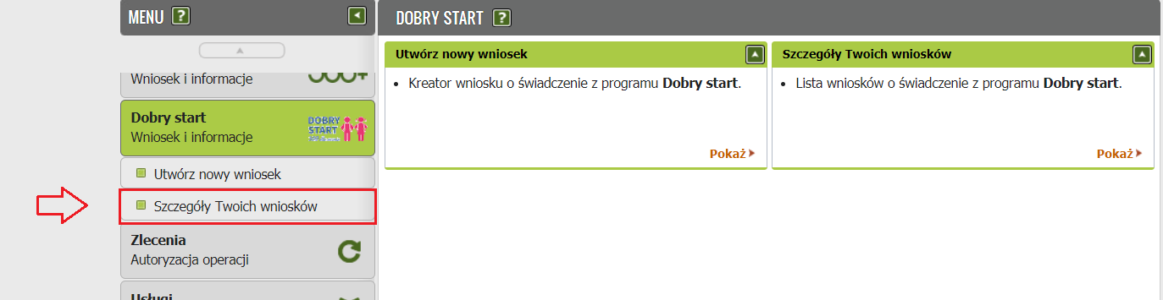

Rodzic, osoba sprawująca pieczę nad dzieckiem/ opiekun prawny/ opiekun faktyczny bądź osoba ucząca się/ usamodzielniana
W widoku [Szczegóły Twoich wniosków] znajdziesz informacje o:
- dacie wpływu wniosku do ZUS
- kanale wpływu np. PUE, bank, Emp@tia,
- typie wniosku tj. DS-R, DS-S, DS-O,
- roku szkolnym,
- wnioskującym,
- statusie wniosku (zarejestrowany, prowadzone postępowanie wyjaśniające, pozostawiony bez rozpatrzenia, obsłużony, zarejestrowany).
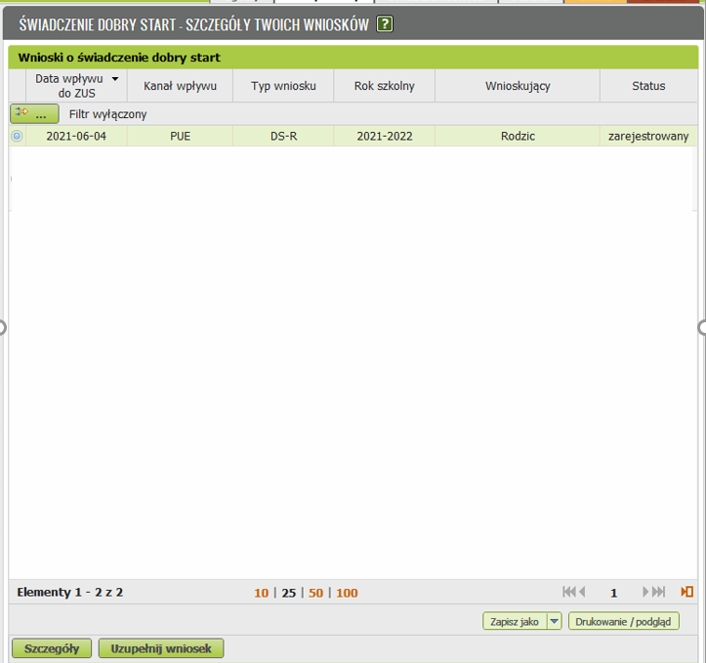

Jeśli chcesz zobaczyć więcej informacji o wniosku, zaznacz go i kliknij [Szczegóły].
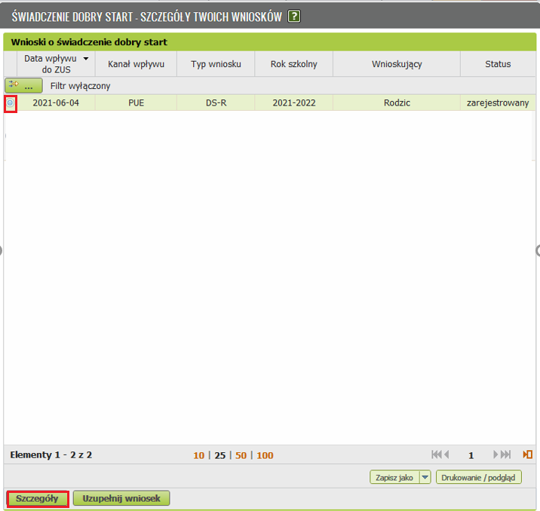

Pojawią się dodatkowe dane wniosku:
  - identyfikator wniosku,
  - numer rachunku bankowego, który został podany we wniosku,
  - adres e-mail wnioskodawcy.
Jeśli składałeś wniosek DS-R i DS-O, to zobaczysz listę dzieci, na której znajdziesz dane identyfikacyjne dziecka, status wniosku oraz kwotę świadczenia.
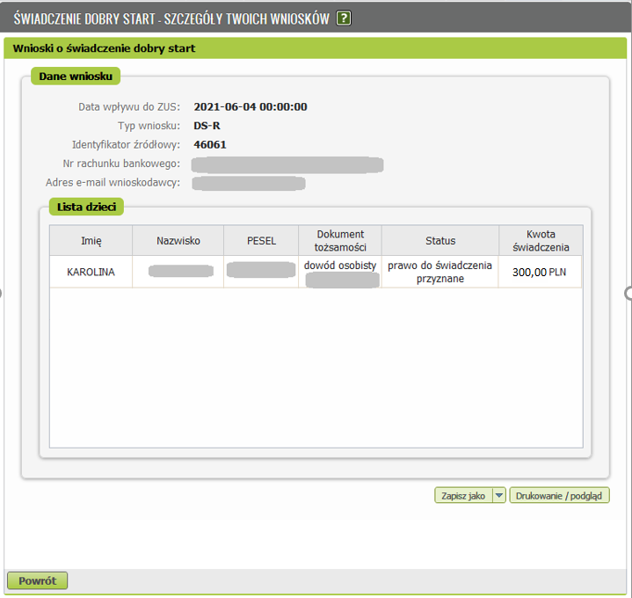
Informacje te możesz zapisać bądź wydrukować.

Dyrektor placówki opiekuńczo-wychowawczej lub opiekuńczo-terapeutycznej
W widoku [Szczegóły Twoich wniosków] znajdziesz informacje o:
- dacie wpływu do ZUS,
- kanale wpływu,
- typie wniosku,
- roku szkolnym,
- wnioskującym,
- nazwie placówki,
- statusie wniosku.

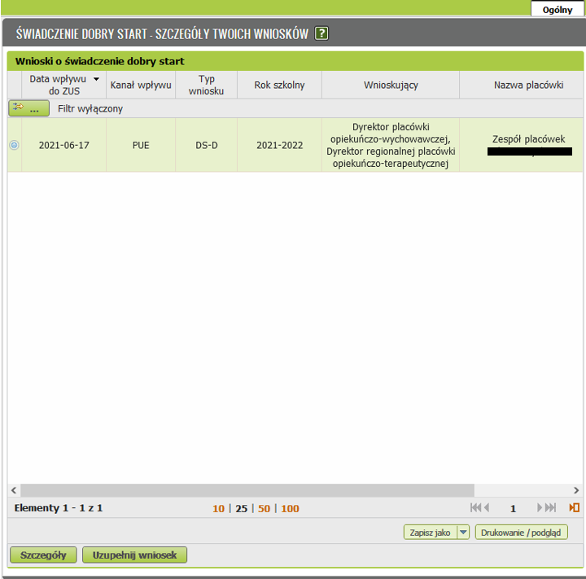

Jeśli chcesz zobaczyć więcej informacji o wniosku, zaznacz go i kliknij [Szczegóły].
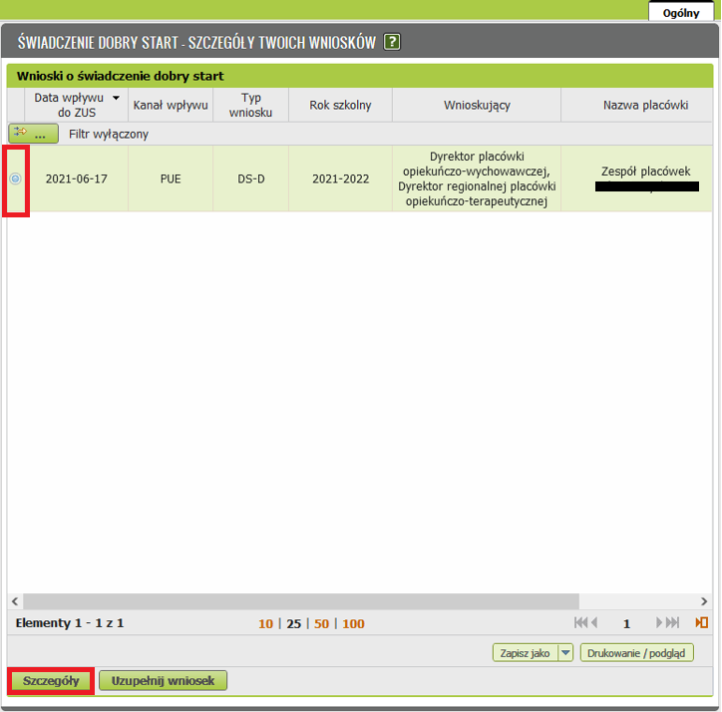

Pojawią się dodatkowe dane wniosku:
  - identyfikator wniosku,
  - numer rachunku bankowego, który został podany we wniosku,
  - adres e-mail wnioskodawcy.

Zobaczysz również listę dzieci, na której znajdziesz dane identyfikacyjne dziecka lub dzieci, status oraz kwotę świadczenia.
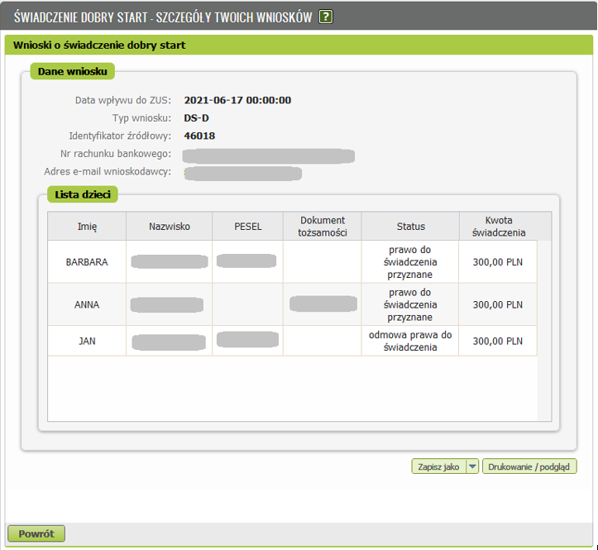
Informacje te możesz zapisać bądź wydrukować.

